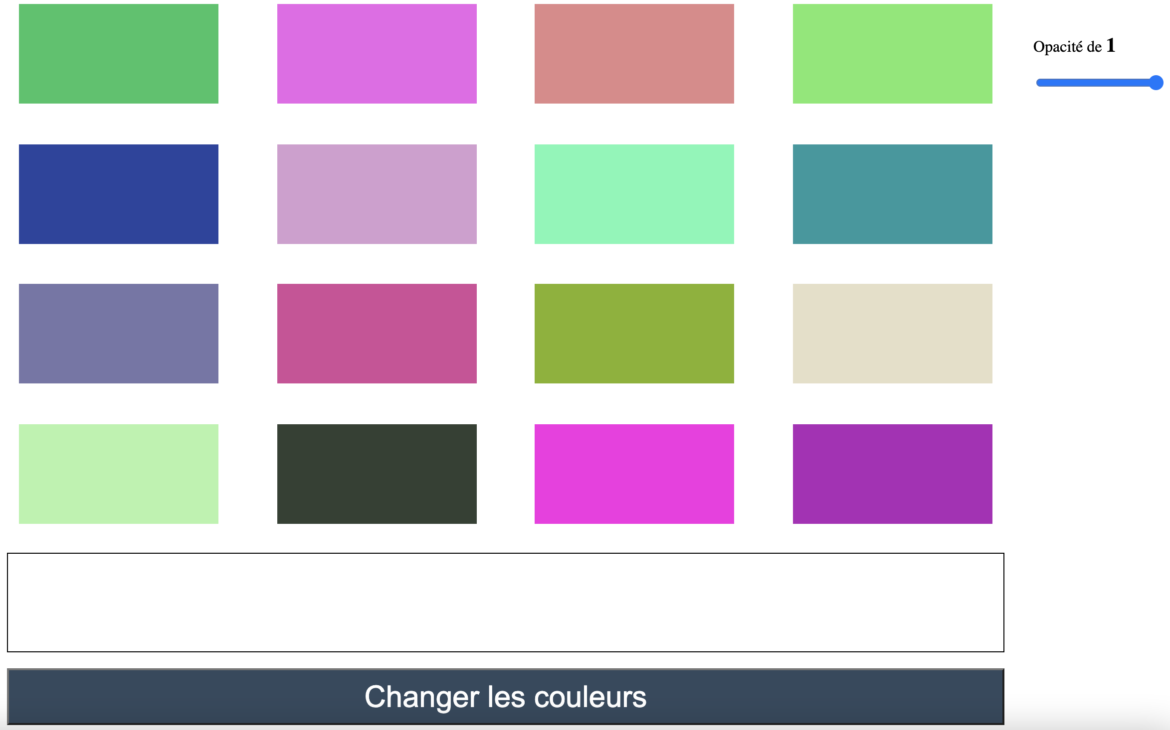

***Objectifs principaux du TP:***

Dans cet exercice, vous allez devoir réaliser plusieurs choses :

- Générer le HTML de la maquette ci-dessus en javascript

- A chaque rechargement de page, générer une palette de couleurs aléatoires

- Lorsque vous cliquez sur une couleur, vous devrez faire apparaître dans l'encadré son code couleur RGBA, et entourer la couleur en question par une bordure rouge

- Si vous modifiez l'opacité à l'aide de l'input type range à droite, vous devrez modifier en conséquent l'opacité de chaque couleur à l'écran ainsi que la couleur du texte du code RGBA affiché dans l'encadré. Vous devrez également afficher la valeur de l'opacité sélectionnée dans le label au dessus de l'input type range

- Enfin, en appuyant sur le bouton "Changer les couleurs", vous devrez régénérer aléatoirement une nouvelle palette de couleurs et vider le texte dans l'encadré

***Vous avez la possibilité pour cet exercice de récupérer un support avec le style déjà codé et la structure html mise en place ou partir entièrement de zéro.***

Chacun des objectifs est illustré par une maquette avec le résultat final attendu, comme expliqué ci-dessous :

**1 - Générer le HTML encadré en rouge ci-dessous, exclusivement avec Javascript :**



Attention, à chaque rechargement de page, vous devrez afficher une palette de couleurs aléatoires.

Seul l'input type range devra être codé en dur dans le code HTML.

**2 - Lorsque vous cliquez sur une couleur, vous devrez faire apparaître dans l'encadré son code couleur :**

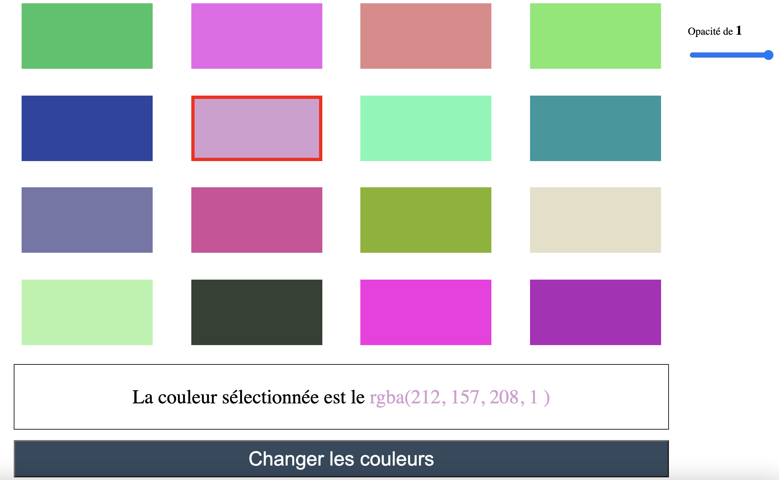

Attention, quand vous cliquerez sur une couleur, vous devrez encadrer en rouge la couleur en question, et son code couleur RGBA devra avoir la même couleur que la couleur cliquée, dans l'encadré.

Quand vous sélectionnerez une autre couleur, l'encadré en rouge s'appliquera sur la nouvelle couleur cliquée et le texte dans l'encadré sera mis à jour.

Évidemment, quand vous cliquerez sur une couleur, son code affiché dans la fonction rgba() dans l'encadré devra avoir la même opacité que la valeur actuelle de l'input type range.

**3 - Si vous modifiez l'opacité à l'aide de l'input type range à droite, vous devrez modifier en conséquent l'opacité de chaque couleur à l'écran**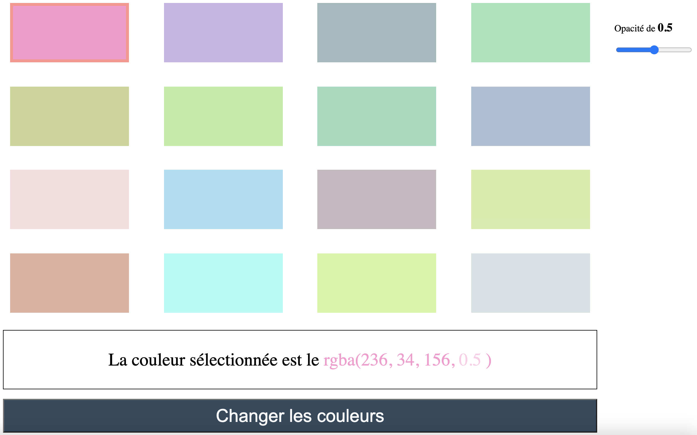

Attention, l'opacité dans la fonction rgba() présente dans l'encadré, devra avoir la même que la valeur de l'input type range.

Puisque l'opacité va de 0 à 1, vous définirez un input type range allant de 1 à 10.

Il vous suffira de diviser la valeur sélectionnée par 10 pour avoir la valeur de l'opacité équivalente.

Détail important, au-dessus de l'input type range, vous devrez également afficher la valeur de l'opacité sélectionnée avec l'input type range.

Enfin, lorsque vous modifiez l'opacité via l'input de range, vous devrez également modifier l'opacité du texte affichant les valeurs dans la fonction rgba().

Ci-dessus, la phrase "La couleur sélectionnée est le" a une opacité de 1 alors que "rgba(236, 34, 156, 05)" a une opacité de 0.5.

**4 - En appuyant sur le bouton "Changer les couleurs", vous devrez régénérer aléatoirement une nouvelle palette de couleurs**

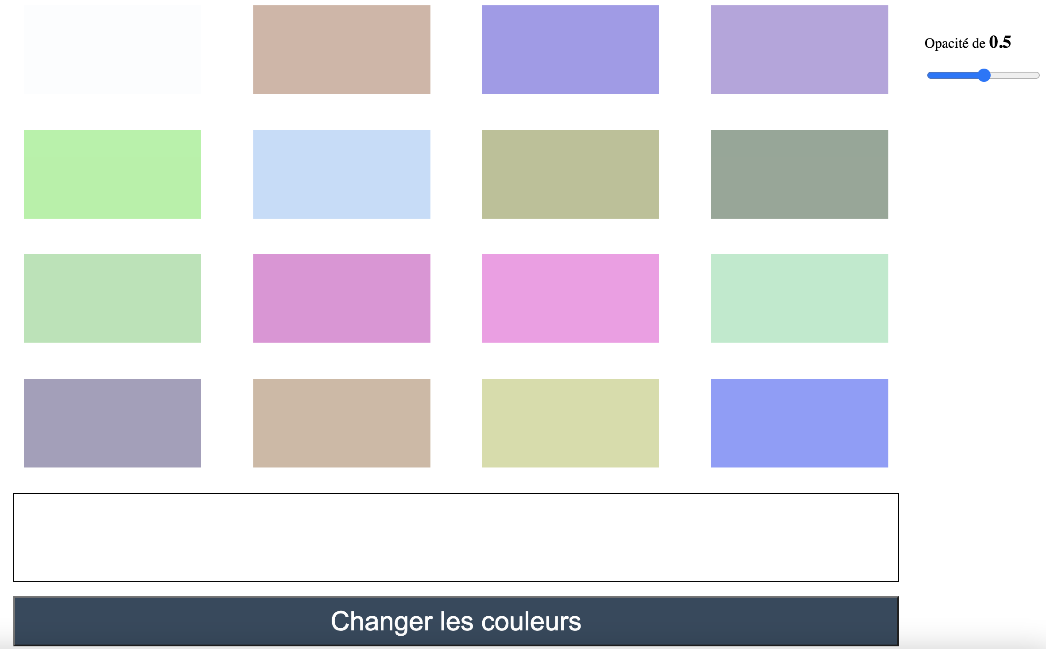

A chaque fois que vous cliquerez sur le bouton "Changer les couleurs", vous générerez une nouvelle palette de couleurs aléatoires.

De plus, vous devrez également vider le texte de l'encadré.